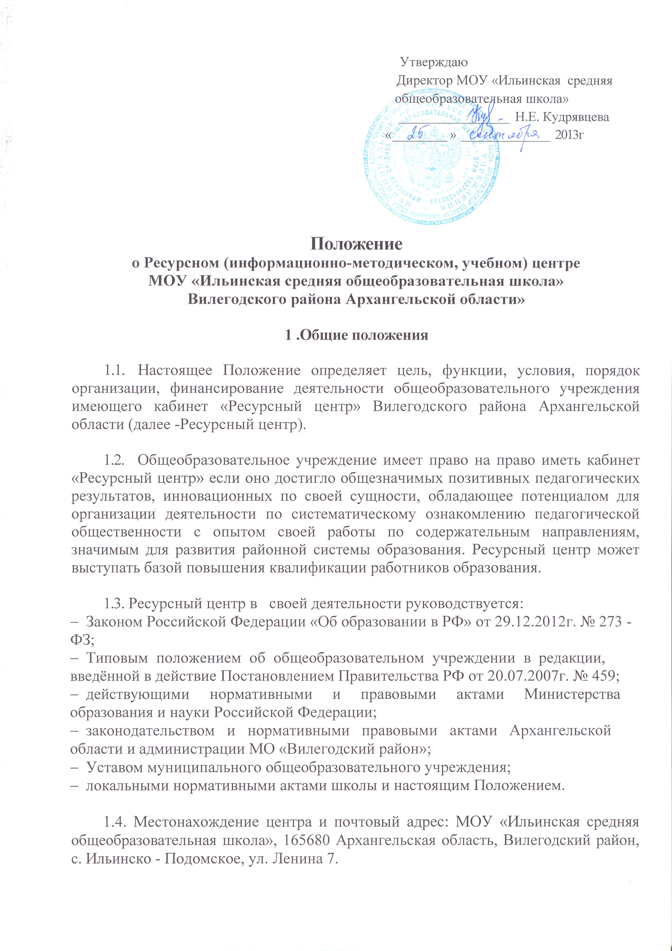
Согласовано 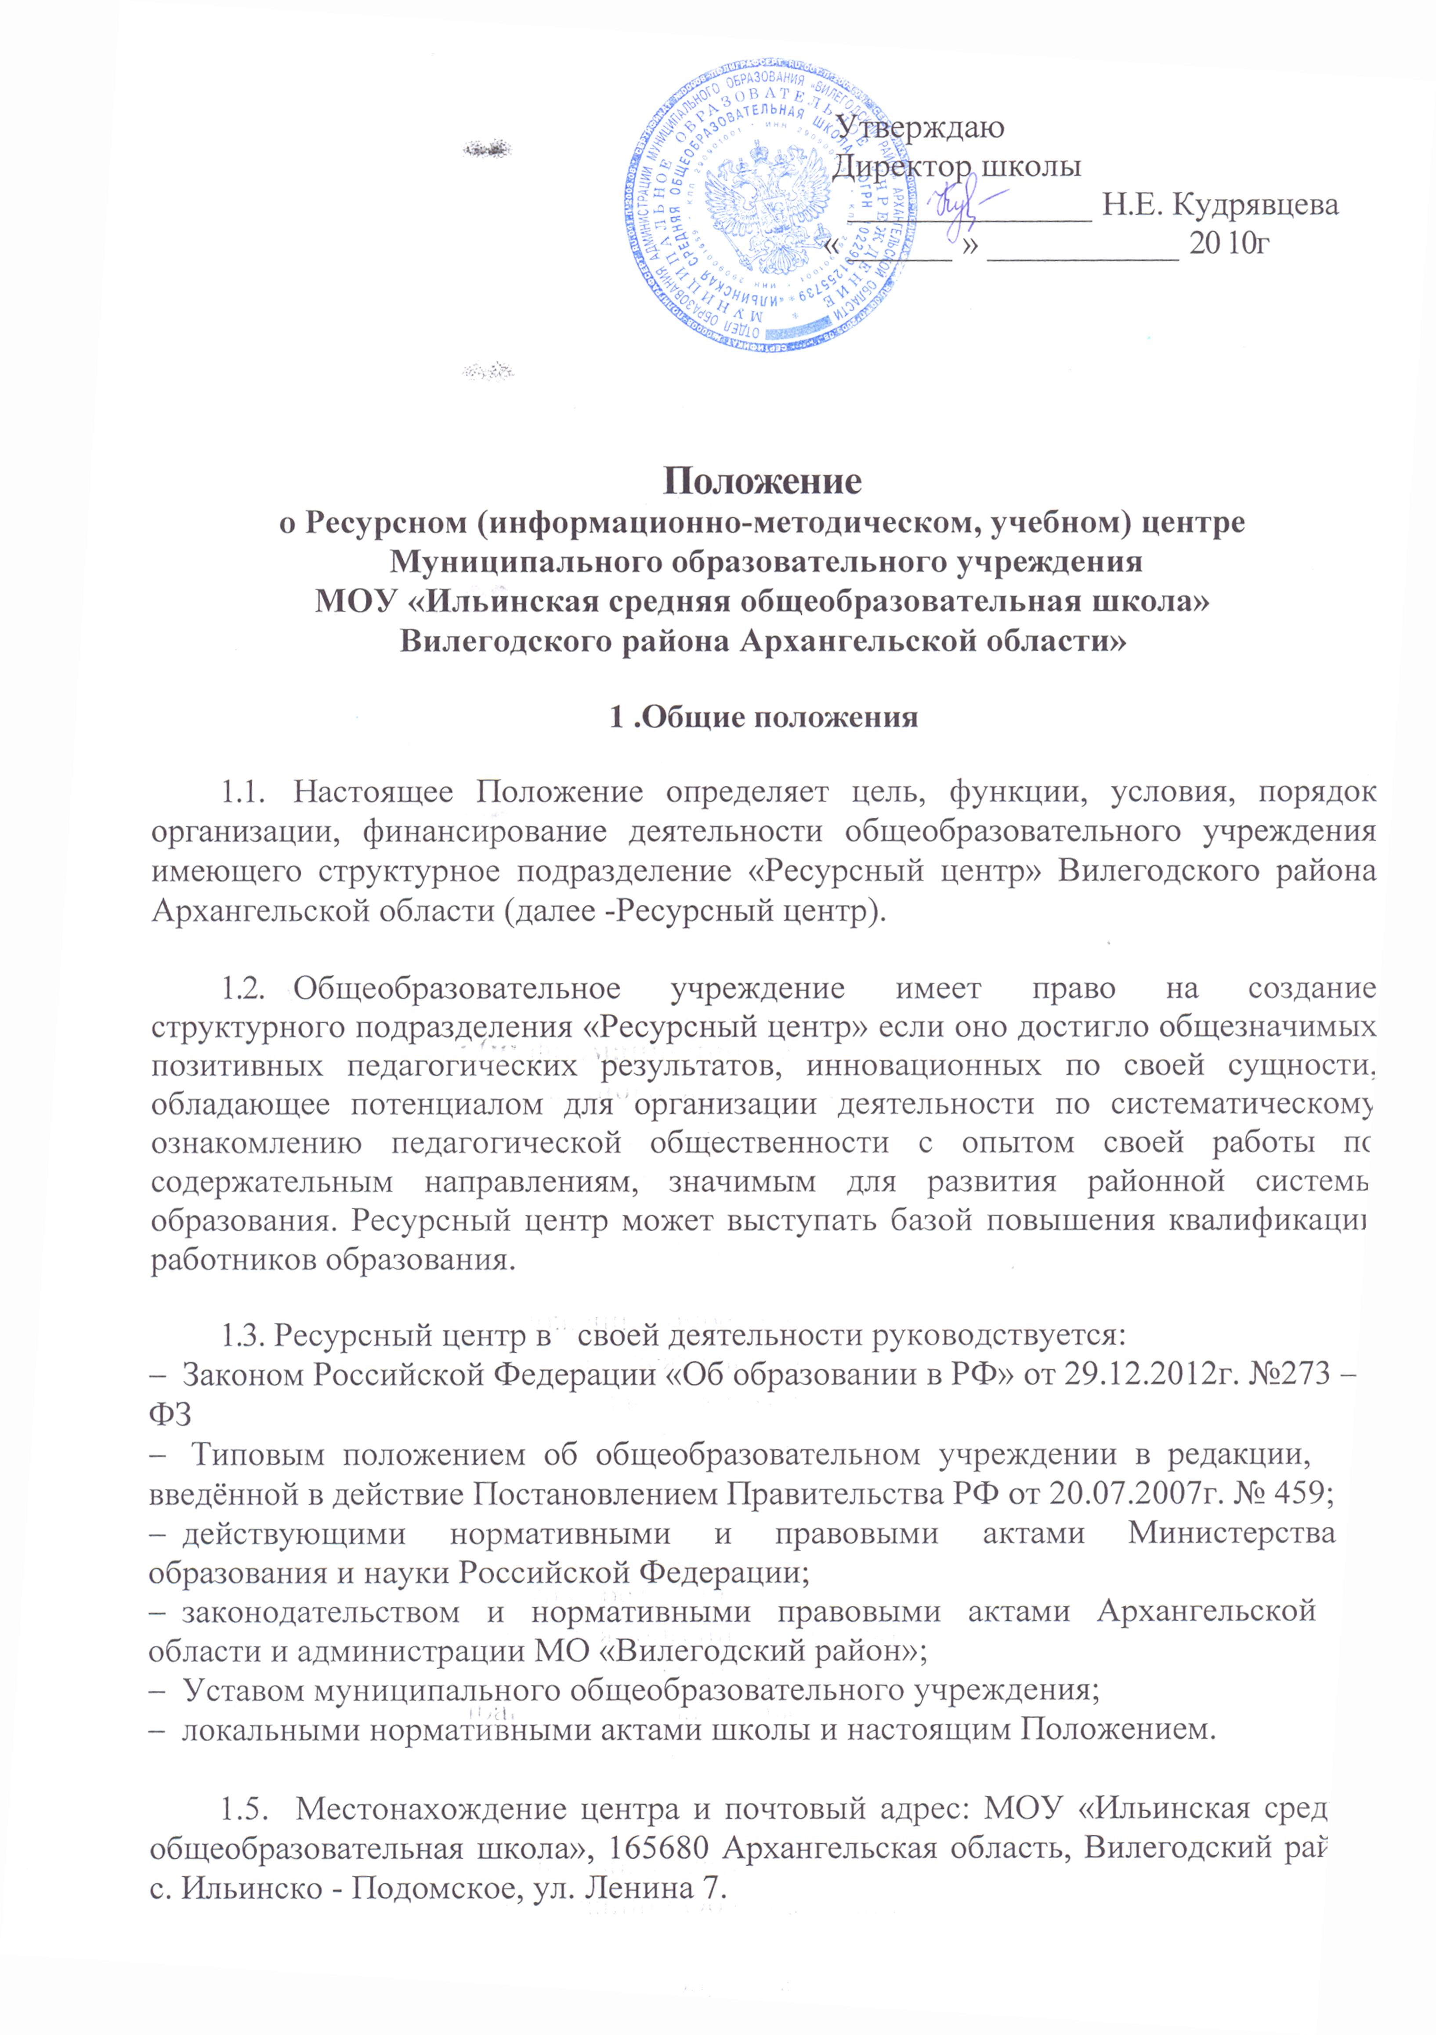 1.5.Центр имеет право устанавливать прямые (договорные) связи от лица Школы с любыми организациями по вопросам своей деятельности и в рамках полномочий, предоставляемых настоящим положением.

2. Функции Ресурсного центра
Основными функциями Ресурсного центра являются:
2.1.Образовательная деятельность:
- максимально возможное удовлетворение образовательных потребностей обучающихся общеобразовательных учреждений Вилегодского района;
- предоставление доступного качественного общего образования для обучающихся общеобразовательных учреждений Вилегодского района;
- создание условий для построения и реализации обучающимися индивидуальных образовательных траекторий;
- инициация, организация и реализация сетевого взаимодействия образовательных учреждений;
- расширение возможностей социализации обучающихся;
- организация взаимодействия с учреждениями начального, среднего и высшего профессионального образования, направленного на обеспечение преемственности общего и профессионального образования, более эффективной подготовки выпускников общеобразовательных учреждений к освоению программ начального, среднего и высшего профессионального образования.
2.2.Инновационная деятельность:
- реализация приоритетных направлений развития системы общего образования Архангельской области;
- внедрение в образовательный процесс (апробация) инновационных образовательных программ и новых образовательных технологий, включая дистанционные образовательные технологии;
- реализация инновационных программ и проектов.
2.3. Информационная, консультационная и издательская деятельность:
- обобщение и трансляция опыта по результатам апробации инновационных образовательных программ и новых образовательных технологий, реализации инновационных проектов;
- формирование и ведение банка данных инновационного опыта педагогического коллектива;
- информирование педагогической общественности муниципальных образований района об инновационных направлениях развития образовательной системы;
- оказание консультационной, методической и организационной помощи общеобразовательным учреждениям муниципальных образований района, реализующим программы общего образования, по вопросам инновационной образовательной деятельности;
- издание и распространение методических рекомендаций по основным направлениям инновационной деятельности.
2.4. Организационно-методическая деятельность:
- создание единого научно-методического пространства, обеспечивающего решение приоритетных направлений развития районной системы образования;
- инициирование и организация мероприятий для педагогических работников (семинары, конкурсы, конференции, мастер - классы, пр.).
- организация мероприятий для обучающихся. (конкурсы, сетевые проекты, олимпиады по предметам, интеллектуальные игры, фестивали, выставки и пр.)

3. Права и обязанности.

3.1. Общеобразовательное учреждение, имеющее кабинет «Ресурсный центр», имеет право на:
- введение должности заместителя директора по Ресурсному центру, дополнительные штатные единицы в целях обеспечения деятельности общеобразовательного учреждения в режиме Ресурсного центра в рамках имеющегося фонда оплаты труда;
- содействие со стороны методической службы района в обеспечении методическими и дидактическими материалами;
- приоритетное комплектование методической и учебной литературой, учебно-лабораторным оборудованием;
- помощь в научном сопровождении опытно-экспериментальной работы (на договорной основе);
- информационную помощь со стороны районной методической и психологической службы; содействие методической службы района в повышении квалификации педагогов и руководителей школы; публикацию материалов из опыта работы общеобразовательного учреждения Ресурсного центра;
- защиту авторских прав.
3.2. Общеобразовательное учреждение, имеющее кабинет «Ресурсный центр», обязано:
- обеспечивать качество оказываемых методических услуг;
- осуществлять свою деятельность в соответствии с утвержденным планом; своевременно предоставлять отчет о проделанной работе;
- при планировании финансовых расходов на год учитывать целевые средства на проведение мероприятий в соответствии с программой деятельности кабинета «Ресурсный центр»;
- обеспечивать организационные, нормативно-правовые и материально-технические условия для реализации программы деятельности общеобразовательного учреждения и кабинета «Ресурсный центр»;
- проводить отчеты, презентации, мастер - классы и иные мероприятия для педагогической общественности;
- оформлять материалы для публикации и освещения деятельности общеобразовательного учреждения на сайте Ресурсного центра и в средствах массовой информации;
- нести ответственность за реализацию программы деятельности кабинета «Ресурсный центр» в пределах своей компетенции.
4.0рганизация деятельности Ресурсного центра.
4.1. Общеобразовательное учреждение имеет право на создание кабинета «Ресурсный центр» при наличии:
- сложившейся системы инновационной работы педагогического коллектива общеобразовательного учреждения по актуальным направлениям развития областной образовательной системы;
- развернутого описания инновационного педагогического опыта и комплекса учебно-методических материалов, отражающих реализацию этого опыта;
- материалов диагностики, свидетельствующих об эффективности представляемого педагогического опыта;
- опыта распространения полученных результатов;
- кадрового состава, готового к реализации научно-методических функций как ведущих для Ресурсного центра;
- материально-технической базы, соответствующей содержательному направлению, реализуемому общеобразовательным учреждением - ресурсным центром;
4.2. Деятельность Ресурсного центра направлена на создание единого научно-методического пространства, обеспечивающего решение приоритетных направлений для муниципальной системы образования района.
- Организация деятельности Ресурсного центра строится на основе взаимодействия с ОУ.
- Деятельность ресурсного центра строится в соответствии с программой развития ОУ.
- План составляется по результатам мониторинга, на основе выявленных потребностей и запросов педагогов и учащихся.
4.6. Ресурсный центр самостоятельно выбирает формы работы с руководителями методических объединений, административным звеном, педагогами ОУ. Это могут быть семинары, педагогические мастерские, проблемные мини - группы.
5. Финансирование деятельности общеобразовательного учреждения, имеющего кабинет « Ресурсный центр».
5.1. В штатное расписание ОУ в пределах фонда оплаты труда, выделяемого учреждению вводиться ставка заместителя руководителя общеобразовательного учреждения, на которого возлагаются обязанности по руководству деятельностью общеобразовательного учреждения по распространению опыта. Допускается введение в штатное расписание школы на срок работы в режиме ресурсного центра дополнительных штатных единиц.
5.2. Деятельность общеобразовательного учреждения, имеющего статус Ресурсный центра, обеспечивается за счет текущего бюджетного финансирования согласно смете расходов образовательного учреждения, а также за счет привлекаемых внебюджетных средств.
6. Порядок внесения изменений и дополнений в Положение, прекращение деятельности Центра.
- Изменения и дополнения в настоящее Положение вносятся руководителем Центра с последующим утверждением директором школы.
- Деятельность Ресурсного центра может быть прекращена в случае ненадлежащего исполнения принятых на себя функций или по другим обоснованным причинам на основании приказа директора ОУ.

